消息可靠性方案

- 概述
由于网络，特别是移动网络的不稳定性，容易导致消息丢失，本文的为XMPP消息可靠性提供方案：分别包括客户端到服务器端的消息可靠性，和服务器到客户端的可靠性。
Server

C2S
S2C

Client1
Client2

C2S与S2C两条线路上，都可能由于网络的不稳定而丢失消息。

- C2S的消息可靠性
客户端发给服务器的消息，以<receipt xmlns="fc:msg:clt"/>标签，表示需要确认；服务器以<receipt xmlns="fc:msg:srv"/>标签的进行确认，并带有相同的message id。
如果客户端，在指定的时间内（6秒），没有收到对应message id的确认消息，则认为是网络连接有可能断开，提示用户重发消息。

（1）客户端发送需要回执的消息
<message id="F8mQv-5" to="snowing@fc" type="chat">
<body>呵呵</body>
</message>

- 服务端回复
<message id="F8mQv-5" to="ximen@fc" type="chat">
<receipt xmlns="fc:msg:srv"/>
</message>

- S2C的消息可靠性
基于相同的原因，S2C的过程中，也容易丢失消息，我们使用基于版本号的方案。
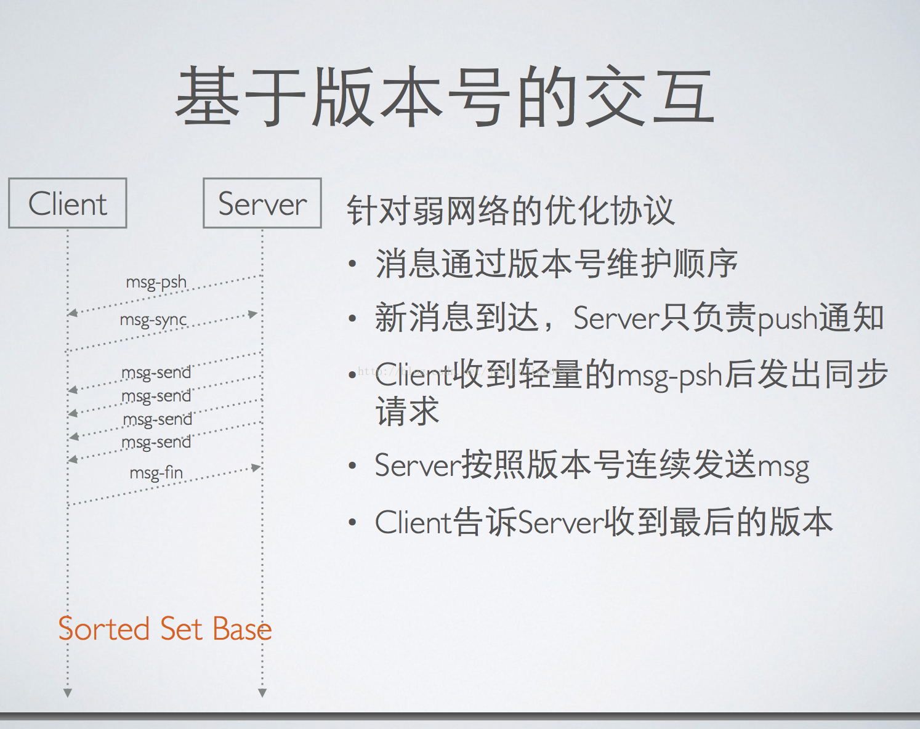
- 服务器职责简述：

- 有消息到达服务器后，服务器先向客户端发送消息到达通知(msg-psh)；
- 若收到客户端应答的同步请求（msg-sync），服务器按版本发送消息(msg-send)。这里引入一个活跃期（目前3分钟）的概念，在活跃期内，连续发送消息，没有 (msg-psh) 通知。如果来一条消息就要按上图走一次流程，同时达到批量发送的形态。（msg-fin）消息到达的时间，是下一个活跃期的开始。
- 若没收到客户端应答的同步请求，则认为手机端已经掉线，不向客户端发达消息
- 当收到客户端的确认消息（msg-fin），则确认最后一个客户端收到的版本的消息。

- 客户端职责简述：

- 收到服务端的push通知后，立即回复同步请求（msg-sync）。启动定时回复最后一个版本号的任务。活跃期（160秒）
- 接收服务器的消息(msg-send),记录相应的版本号（版本号内包含时间戳，当聊天时间，离线时间用）。
- 服务端认为只要发送了版本确认那么之前的消息那都是收到了。所以中间若是有任何异常，请手机端自行处理（重连或不发送），请勿发送错误后的版本号。以免误删。

- S-C的消息可靠性

- 服务端发送push通知，有新消息到达
<iq type="get" id="F8mQv-1">
<push xmlns="fc:msg:sync" />
</iq>

- 手机端回复同步请求（id 相同），表示客户端在线，请服务器发送消息
<iq id="F8mQv-1" type="result">
<sync xmlns="fc:msg:sync" />
</iq>

- 服务端连续发送n条消息
<message id="F8mQv-5" to="snowing@fc" type="chat" version="1423450823107">
<body>呵呵</body>
</message>

- 客户端在收到第4n+1(n=1)条，或者是160秒时，确认收到的消息版本号
<iq type="set" id ="F8mQv-5">
<fin xmlns="fc:msg:sync" version="1423450823107" />
</iq>

当确认请求回复时间间隔大于180秒时，服务器重新发送push通知。对于重复消息，客户端通过message id去重。

- 重复以上步骤

- 查所有离线消息数量
请求
<iq id="zYPS0-9" type="get">
<query xmlns="fc:msg:offline:amount" version="1423450823107"/>
</iq>
返回
<iq type="result" id="zYPS0-9" to="ximen@fc/XMPPFrame Tools">
<query xmlns="fc:msg:offline:amount" amount="5" />
</iq>

- 分页拉取历史消息
请求 limit 分页大小
version上次分页的最后一条的时间（删消息用，一定要传，拉取全部消息后也要传一次）
<iq id="zYPS0-10" type="get">
<query xmlns="fc:msg:offline:page" limit="2" version="" />
</iq>

返回
<iq type="result" id="zYPS0-10" to="ximen@fc/XMPPFrame Tools">
<query xmlns="fc:msg:offline:page" count="2">
<message xmlns="" id="4lzcQ-56" to="ximen@fc"
from="snowing@fc/XMPPFrame Tools" type="chat" version="1485940796235">
<body>h13</body>
<thread>bd7b93dd-b4b8-45e6-89f0-9e05c9642786</thread>
</message>
<message xmlns="" id="a81pj-5" to="ximen@fc"
from="snowing@fc/XMPPFrame Tools" type="chat" version="1485953203371">
<body>h1</body>
<thread>e751f151-6210-437e-8f5b-93d2f6211d8c</thread>
</message>
</query>
</iq>

